2021-2022学年八年级（上）期末物理测试题
一、单项选择（每小题2分，共30分，每小题只有一个选项符合题意）
1. 生活中许多物体可以发光，下列物体不属于光源的是（ ）
A．水母 B．萤火虫 C．太阳 D．月亮
2. 常见普通温度计的横截面是圆形，而体温计的横截面近似于一个三角形，如图所示．体温计做成这种形状的主要作用是（ ）
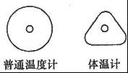
A．使表面粗糙，便于握紧向下甩
B．把示数刻在较平的面上，刻度更精确
C．节约材料，美观好看
D．对液柱有放大作用，便于读数
3. 下列说法中正确的是（ ）
A．晶体熔化时放热
B．高压锅可以使锅内液体的沸点升高
C．春天的早晨，经常出现大雾，这是汽化现象
D．教室内用久的日光灯管两端会发黑，这是凝固现象
4. 如图所示，小聪同学在“探究凸透镜成像规律”实验时，烛焰在光屏上成了一个清晰的像，下列说法正确的是（ ）
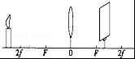
A．利用这一成像规律可制成幻灯机
B．要使光屏上烛焰的像变小，只须将蜡烛靠近凸透镜
C．实验中，蜡烛越烧越短，光屏上烛焰的像向上移动
D．为了便于从不同方向观察光屏上的像，光屏应选用较光滑的玻璃板
5. 如图所示的现象中，由于光的反射形成的是（ ）
A．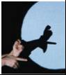
游戏中的“手影”
B．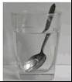
钢勺在水面处“折断”
C．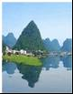
山峦在水中的“倒影”
D．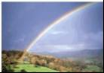
雨后天空中的“彩虹”
6. 如图所示的四种现象中，属于光的折射规律现象的是（ ）
A．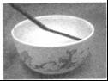
筷子变弯折
B．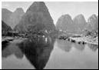
山峦在水中的倒影
C．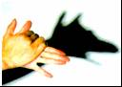
在墙上投出的手影
D．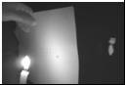
烛焰通过小孔成的像
7. 2019年夏季，中国出现了日食奇观．小华借助小孔成像实验装置对“”形太阳进行观察，纸盒上扎有圆形小孔，则她在半透明光屏上看到像的形状是（ ）
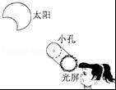
A．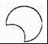 B．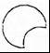 C．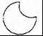 D．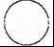
8. 下列声现象中，能说明声音的传播需要介质的是（ ）
A．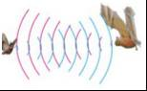蝙蝠靠超声波发现昆虫 B．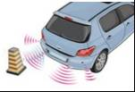倒车雷达
C．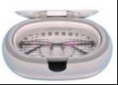超声波清洗机 D．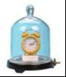真空罩中的闹钟
9. 甲、乙两个物体质量之比为3：2，体积之比为1：3，那么它们的密度之比为（ ）
A．1：2 B．2：1 C．2：9 D．9：2
10. 人们常说“油比水轻”实际上是说（ ）
A．油比水体积大 B．油比水体积小 C．油比水质量大 D．油比水密度小
11. 人类在新材料探索的道路上总在进行着不懈的努力，世界上密度最小的固体“气凝胶”就是新材料探索的重要成果，该物质的坚固耐用程度不亚于钢材，且能承受1400℃的高温，而密度只有3kg/m³．已知某大型飞机采用现在盛行的超高强度结构钢（ρ_{钢}=7.8×10³kg/m³）制造，耗钢130吨；若采用“气凝胶”代替钢材来制造一架同样大小的飞机，则需“气凝胶”质量为（ ）
A．0.05吨 B．0.26吨 C．2.6吨 D．50吨
12. 某电视台举办了这样一套综艺节目，众多知名歌手戴着各种面具蒙着脸在舞台上演唱自己从未唱过的歌，观众只凭声音来猜测演唱的是哪一位歌手，由于歌手故意将自己的声音进行了“包装”，观众猜测的难度较大．节目中，观众往往容易猜出自己最熟悉的歌手，是因为观众熟悉歌手唱歌时发出的声音的（ ）
A．音调 B．频率 C．响度 D．音色
13. 如图所示狮头鹅是潮汕特产，小明妈妈从菜场买回一只狮头鹅，让小明猜猜它的质量．你认为，小明的猜测应接近下列哪一数值才是符合实际的（ ）
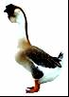
A．50 g B．500 g C．5 kg D．50 kg
14. 小希对下列光学成像实例进行了分析，判断正确的是（ ）
实例：①针孔照相机内所成的像；②潜望镜中看到的景物的像；③放大镜看到的物体的像；④幻灯机屏幕上所成的像；⑤照相机中所成的像．
A．反射成像的有②③⑤ B．折射成像的有①③⑤
C．属于实像的是①④⑤ D．属于虚像的是②③④
15. 日常生活中经常需要增大或减小摩擦，下列实例中，为了增大摩擦的是（ ）
A．给自行车的车轴处加润滑油
B．汽车轮胎表面凹凸不平的花纹
C．缝衣针的表面做得很光滑
D．为了移动重物，在它下面垫上圆柱形钢管
二.填空题(共8题，总计20分)
16. 一只小鸟从平静的湖面上飞过，当小鸟距离湖面5米时，小鸟在湖面的倒影是 （填“实像”或“虚像”），该“倒影”距小鸟 米．在小鸟向下俯冲的过程中，它在湖水中的像将 ，像与小鸟之间的距离将 ．（后面两空均选填“变大”、“不变”或“变 小”）
17. 人脸识别门禁一体机，通过摄像镜头捕捉人脸信息，并将所拍图象与系统数据库中预先录入的人脸照片模板进行比对．该摄像镜头相当于 透镜，这种透镜对光线具有 作用，若镜头的焦距为10cm，为了能成清晰的像，人脸到镜头的距离应大于 cm．
18. 中国高铁技术世界领先，高铁在运行过程中，为了确保行车安全，列车上的安全系统通过对高速运转车轮辐射出的 （选填“紫外线”或“红外线”）强弱的监测，了解车轮温度变化，车轮的温度越高辐射这种 （选填“可见光”或“不可见光”）的能力越强．
19. 电热水器下面连接有冷、热水管，小科发现一个有趣现象：洗热水澡时，左边水管的外壁上有水珠，而右水管的外壁上却没有水珠，仔细观察这些水珠并不是溅上去的，这些水珠的形成是属于 现象，由此可知左水管是 （选填“冷”或“热”）水管．
20. 如图所示，早晨的太阳光斜射到一块水平放置的平面镜上，经镜面反射后，反射角为 ，随着时间的推移，从早晨到中午，反射角将 （选填“增大”、“不变”或“减小”）．
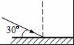
21. 如图所示，固定的激光源沿AO方向以入射角θ照射到容器中的水平液面上，若θ=45°，M上光斑从B₂移动到B₁，则容器内液面 （选填“上升”或“下降”），反射光线与液面的夹角 （选填“变大”、“不变”或“变小”），若B₁B₂的距离为10cm，则液面变化的高度是 cm．若保持入射点不变，将容器沿顺时针方向旋转10°，则反射角大小为 ．
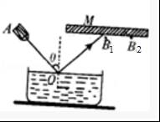
22. 如图所示是一种液面升降监测装置的原理图，当光源S发出一束激光与水平液面成50°角射向平静的液面，入射光线与反射光线的夹角为 ；当液面下降入射光线不变时，标尺上的光斑会向 移动．（选“左”、“右”）．
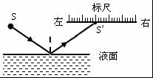
23. 晚上小明家楼上的孩子正在拉小提琴，优美的琴声是由琴弦的 产生的．琴声影响了小明的学习，他关上窗户，这是在 控制噪声．
三.作图题（共2题，总计10分）
24. 两块平面镜成90°放置，画出图示光线经两次反射的光路图（保留作图痕迹）．
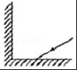
25. 如图所示的光路中，只画出光路的一部分，请你完成光路图．
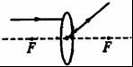
四.实验探究题（共3题，总计20分）
26. 娟娟想用测密度的方法来测量她家色拉油的密度，于是她进行了以下实验：
(1)将天平放在_______桌面上，把游码移至称量标尺的“0”刻度线上，调节___________使天平平衡；
(2)往烧杯中倒入适量色拉油，用天平测出烧杯和色拉油的总质量M(如图13甲所示)，再将烧杯中的部分色拉油倒入量筒中，测出烧杯和剩余色拉油的总质量为23.8g，则量筒内色拉油的质量m=_________g；
(3)图13乙显示的是量筒内色拉油的体积V，则V=________cm³；
(4)色拉油的密度=__________g/cm³。

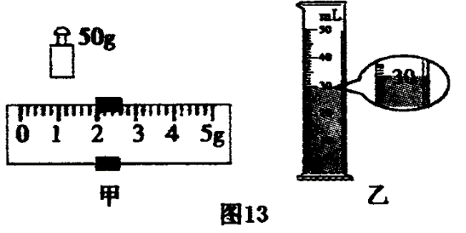
27. 如图是“探究平面镜成像特点”的实验装置图．
（1）实验室提供了厚薄不同的两块玻璃板，应选择 （选填“厚”或“薄”）玻璃板进行实验．
（2）在竖立的玻璃板前点燃蜡烛A，拿未点燃的蜡烛B竖立在玻璃板后面移动，人眼一直在玻璃板的 （选填“前侧”或“后侧”）观察，直至蜡烛B与蜡烛A的像完全重合，这种确定像与物大小关系的方法是 （选填“控制变量法”或“等效替代法”）．
（3）若把（1）问中所选玻璃板换成另一块厚薄不同的玻璃板，则蜡烛A在玻璃板所成的像的大小 （选填“变大”、“不变”或“变小”）．
（4）移去蜡烛B，在其原来位置上放置一块光屏，光屏上 （选填“能”或“不能”）呈现蜡烛的像，你的判断依据是 ．
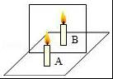
28. 小明家在装修房子，他想知道大理石密度的大小， 就利用托盘天平和量筒对一小块大理石
进行测量。
（1）先把天平放在水平桌面上，然后将游码移至标尺的零刻度线处，发现指针指在分度盘中央刻度线的左侧，小明应将平衡螺母向 （选填“左”或“右”）调节，使天平平衡。
（2）把小石块放在天平的左盘，当天平再次平衡时，右盘中的砝码及游码在标尺上的位置如图甲所示，则小石块的质量为 g.
（3）用细线拴好小石块，把它浸没到盛有20mL水的量筒中，水面到达的位置如图乙所示，则小石块的体积为 cm³，由此可算出大理石的密度为 g/cm³.
（4）大理石放在水中时会吸水，由此判断，用小明的测量方法测得的密度值与它的真实值相比 （选填“偏大”、“偏小”或“一样大”），理由是 。
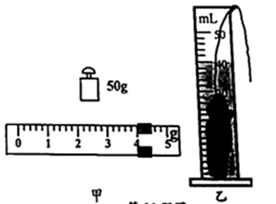
五.计算题（共20分）
29“万里长城永不倒，千里黄河水滔滔”是众人皆知的歌词，为测定滔滔黄河水的含沙量，某科学研究所取了10dm³的黄河水，称得其质量是10.18kg，已知沙的密度为2.5×10³kg/m³，试计算黄河水的含沙量（即含沙的质量百分比）．

参考答案
一. 1. D 2. D 3. B 4. C 5. C 6. A 7. C 8. D 9. D 10. D 11. A 12. D 13. C 14. C 15. B
二. 16. 虚像；10；不变；变小 17. 凸；会聚；20 18. 红外线；不可见光 19. 液化；冷 20. 60°、减小 21. 上升；不变；5；45° 22. 80°；右 23. 振动；传播过程中
三. 24. 解：过入射点作镜面的垂线即法线，根据反射光线、入射光线分居法线的两侧，反射角等于入射角，作出两次反射的光路图，如下图所示：
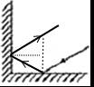
25. 解：根据平行于主光轴的光线经凸透镜折射后将过焦点作出折射光线；根据过光心的光线经凸透镜折射后传播方向不改变作出入射光线，如图所示：
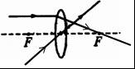

四. 26. (1)水平 平衡螺母
(2)28.2
(3)30
(4)0.94
27. （1）薄；
（2）前侧；等效替代法；
（3）不变；
（4）不能；平面镜所成的是虚像，光屏无法接收．
28. （1）右 （2）54 （3）20 2.7
（4）偏大 由于大理石吸水，测得的大理石体积偏小，密度偏大
五：
解：黄河水的体积为10dm³=0.01m³，
设含沙的体积为V，则含水的体积为（0.01﹣V），
因为ρ=，
所以m=ρV，
由题意可知：m=m_{水}+m_{沙}=ρ_{水}V_{水}+ρ_{沙}V_{沙}，
代入数据得：
10.18kg=1.0×10³kg/m³×（0.01m³﹣V）+2.5×10³kg/m³×V，
解得：V=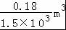，
所以黄河水中含沙的质量：
m_{沙}=ρ_{沙}V=2.5×10³kg/m³×=0.3kg，
根据题意可得，黄河水的含沙量： =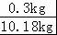×100%≈2.95%．
答：黄河水的含沙量为2.95%．

